2022年上海市奉贤区中考数学一模试卷
答案解析版
一、选择题 （本大题共 6 题, 每题 4 分, 满分 24 分）
1. 在平面直角坐标系xOy中, 下列函数的图像过点（-1，1）的是（ ）
A. B. C. D.
【答案】D
【解析】
【分析】利用x=-1时，求函数值进行一一检验是否为1即可
【详解】解： 当x=-1时，，图象不过点，选项A不合题意；
当x=-1时，，图象不过点，选项B不合题意；
当x=-1时，，图象不过点，选项C不合题意；
当x=-1时，，图象过点，选项D合题意；
故选择：D．
【点睛】本题考查求函数值，识别函数经过点，掌握求函数值的方法，点在函数图像上点的坐标满足函数解析式是解题关键．
2. 从图形运动的角度研究抛物线, 有利于我们认识新的拋物线的特征. 如果将拋物线绕着原点旋转180°，那么关于旋转后所得新抛物线与原抛物线之间的关系，下列法正确的是（ ）
A. 它们的开口方向相同 B. 它们的对称轴相同
C. 它们的变化情況相同 D. 它们的顶点坐标相同
【答案】B
【解析】
【分析】根据旋转的性质及抛物线的性质即可确定答案．
【详解】抛物线的开口向上，对称轴为y轴，顶点坐标为(0，2)，将此抛物线绕原点旋转180°后所得新抛物线的开口向下，对称轴仍为y轴，顶点坐标为(0，－2)，所以在四个选项中，只有B选项符合题意．
故选：B
【点睛】本题考查了二次函数的图象与性质，旋转的性质等知识，掌握这两方面的知识是关键．
3. 如果直线 与 轴正半轴的夹角为锐角 , 那么下列各式正确的是（ ）
A. B. C. D.
【答案】D
【解析】
【分析】在直线y=2x上任取一点P (a，2a)，过点P作x轴的垂线，垂足为点B，则可求得α的正余弦、正余切值，从而可得答案．
【详解】如图，在直线y=2x上任取一点P (a，2a)，过点P作x轴的垂线，垂足为点B
则OB=|a|，PB=2|a|
由勾股定理得：
在直角△POB中，，，
，
故选项D正确
故选：D
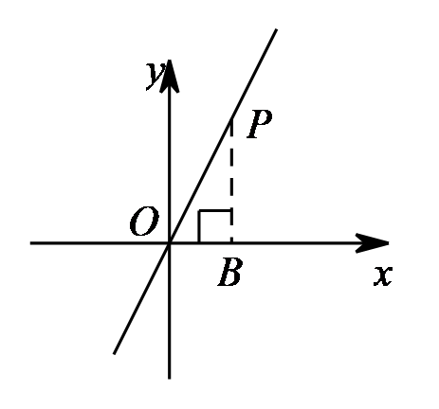
【点睛】本题考查了正比例函数的图象与性质，锐角三角函数，关键是画出图形，并在直线任取一点，作x轴的垂线得到直角三角形．
4. 如图, 已知 是 边 上一点, 如果 , 那么下列结论中正确的是（ ）
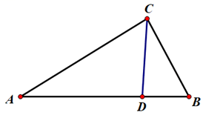
A. B.
C. D.
【答案】B
【解析】
【分析】由已知条件：，，可判定，再根据相似三角形的性质进行判断即可．
【详解】∵，，
∴,
∴，即．
故选：B．
【点睛】此题主要考查的是相似三角形的判定和性质，能够发现隐含条件公共角是解答此题的关键．
5. 已知线段 ．按以下步骤作图：
（1）作以A为端点的射线 （不与线段 所在直线重合）；
（2）在射线 上顺次截取 ；
（3）联结 , 过点 作 , 交线段 于点 ．
根据上述作图过程, 下列结论中正确的是（ ）
A. B. C. D. .
【答案】C
【解析】
【分析】作出图形如图，由题意，得，由平行线分线段成比例定理求出，至此问题不难解答．
【详解】解：作出图形如图．
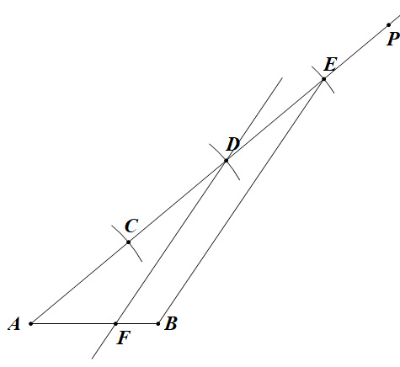
由题意，得．
∥，
，
，
故选：.
【点睛】本题考查了平行线分线段成比例定理，尺规作图，正确理解平行线分线段成比例定理是解此题的关键．
6. 在中, . 下列线段的长度不能使的形状和大小都确定的是（ ）
A. 2 B. 4 C. D.
【答案】A
【解析】
【分析】画出图形，过点B作BD⊥AC于点D，则可求得BD的长为，根据所给BC的长度与BD比较即可作出判断．
【详解】如图（1），过点B作BD⊥AC于点D
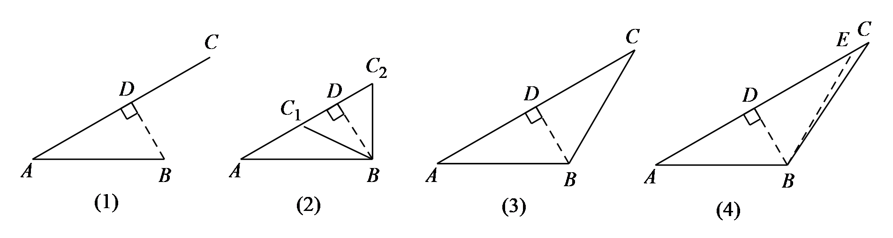
则
故当BC=，即点D与点C重合时，△ABC的形状和大小唯一确定，即C选项不符合题意；
当BC=2时，如图（2），则BC₁=BC₂=2，此时△ABC₁与△ABC₂的形状和大小不相同，即选项A符合题意；
当BC=时，△ABC是等腰三角形，如图（3），此时△ABC的形状与大小确定，故选项D不符合题意；
当BC=4时，如图（4），△ABC是钝角三角形，形状与大小确定，故选项B不符合题意；
故选：A
【点睛】本题考查了锐角三角函数及三角形形状的确定，关键是作BD⊥AC，把BC与BD进行比较．
二、填空题（本大题共12题，每题 4分，满分48分）
7. 如果 , 那么 ________．
【答案】##
【解析】
【分析】由，设 则 再代入求值即可.
【详解】解： ，
设 则
故答案为：
【点睛】本题考查的是比例的基本性质，掌握“设参数的方法解决比例问题”是解本题的关键.
8. 函数 的定义域是________．
【答案】x≠－1
【解析】
【分析】根据分母不零，即可求得定义域．
【详解】解：由题意，
即
故答案为：
【点睛】本题考查了使函数有意义的自变量的取值范围，即函数的定义域，对于分母中含有未知数的函数解析式，必须考虑其分母不为零．
9. 计算：2（﹣2）+3（+）＝_______．
【答案】5
【解析】
【分析】根据平面向量的运算法则解答即可．
【详解】解：2（﹣2）+3（+）＝2﹣4+3+3）＝5﹣．
故答案为：5．
【点睛】本题考查了平面向量的运算，掌握平面向量的运算法则是解题的关键．
10. 如果函数y＝kx（k≠0）的图象经过第二、四象限，那么y的值随x的值增大而_____．（填“增大”或“减小”）
【答案】减小
【解析】
【分析】根据正比例函数的性质进行解答即可．
【详解】解：函数y＝kx（k≠0）的图象经过第二、四象限，那么y的值随x的值增大而减小，
故答案为：减小．
【点睛】此题考查的是判断正比例函数的增减性，掌握正比例函数的性质是解决此题的关键．
11. 如果抛物线不经过第三象限，那么的值可以是______．（只需写一个）
【答案】（答案不唯一）
【解析】
【分析】抛物线不经过第三象限，可得抛物线与轴的交点在轴的正半轴或原点，可得从而可得答案.
【详解】解： 抛物线的开口向上，又不经过第三象限，
抛物线与轴的交点在轴的正半轴或原点，
而当时，
解得：
所以当时，符合题意，
故答案为：（答案不唯一）
【点睛】本题考查的是抛物线的性质，掌握“抛物线与轴的交点的位置与图象的关系”是解本题的关键.
12. 用描点法画二次函数的图像需要经过列表、描点、连线三个步骤. 以下是小明画二次函数图像时所列的表格：
 |  |  |  |  | 0 | 2
 |  | 3 | 0 |  | 3 | 15
根据表格可以知道该二次函数图像的顶点坐标是________．
【答案】（-2，-1）
【解析】
【分析】根据表格得出（-4，3）与（0，3）是二次函数图像上关于对称轴对称的两点，根据对称两点求对称轴的公式可求二次函数的对称轴为：，根据图表得出二次函数的顶点坐标为（-2，-1）．
【详解】解：∵x=-4与x=0时的函数值都为3，
∴（-4，3）与（0，3）是二次函数图像上关于对称轴对称的两点，
∴二次函数的对称轴为：，
∵（-2，-1）是对称轴与二次函数的交点，
∴二次函数的顶点坐标为（-2，-1）．
故答案为（-2，-1）．
【点睛】本题考查二次函数表格数据的获取和处理，会从表格中找出关于二次函数对称轴对称的两点，会求对称轴，掌握对称轴与函数图像的交点是二次函数的顶点是解题关键．
13. 如图, 已知，它们依次交直线 于点 和点 . 如 果 , 那么线段 的长是_______．
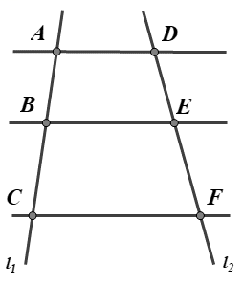
【答案】
【解析】
【分析】先证明再利用求解从而可得答案.
【详解】解：
设 则
解得： 经检验符合题意；
故答案为：
【点睛】本题考查的是平行线分线段成比例，掌握“利用平行线分线段成比例列方程”是解本题的关键.
14. 已知在△ABC中，∠C=90°，sinA=，BC=6，则AB的长是___．
【答案】8．
【解析】
详解】试题分析：利用锐角三角函数定义求出所求即可，
∵在△ABC中，∠C=90°，sinA=，BC=6，
∴sinA=，即=，
解得：AB=8．
考点：解直角三角形．
15. 联结三角形各边中点，所得的三角形的周长与原三角形周长的比是_____．
【答案】1：2．
【解析】
【分析】根据D、E、F分别是AB、BC、AC的中点，得出△DEF∽△ABC，然后利用相似三角形周长比等于相似比，可得出答案．
【详解】如图，∵D、E、F分别是AB、BC、AC的中点，∴DEAC，DE∥AC，∴△DEF∽△CAB，∴所得到的△DEF与△ABC的周长之比是：1：2．
故答案为1：2．
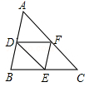
【点睛】本题考查了相似三角形的判定与性质和三角形中位线定理的理解和掌握，解答此题的关键是利用了相似三角形周长比等于相似比．
16. 如图 , 已知菱形ABCD，E、F分别为 △ABD和△CBD的重心， 如果边AB=5， 对角线BD=6， 那么EF的长为________．
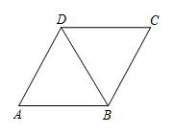
【答案】
【解析】
【分析】连接AE并延长交AB于点M，连接AC交BD于点O，连接OM，由菱形的性质及三角形中位线的性质可得OM∥AD，则△OEM∽△AED，从而由相似三角形性质可得AE=2OE，同理CF=2OF，则可得EF=，由菱形的性质可求得OA的长，从而可得AC的长，因此可求得EF的长．
【详解】连接AE并延长交AB于点M，连接AC交BD于点O，连接OM，如图
∵四边形ABCD是菱形
∴，AC=2OA=2OC，AC⊥BD
∵E点是△ABD的重心
∴点M是AB的中点
∴OM是△ABD的中位线
∴OM∥AD，AD=2OM
∴△OEM∽△AED
∴
∴AE=2OE
即
同理
∴EF=OE+OF=
在Rt△AOB中，由勾股定理得：
∴AC=2OA=8
∴
故答案为：
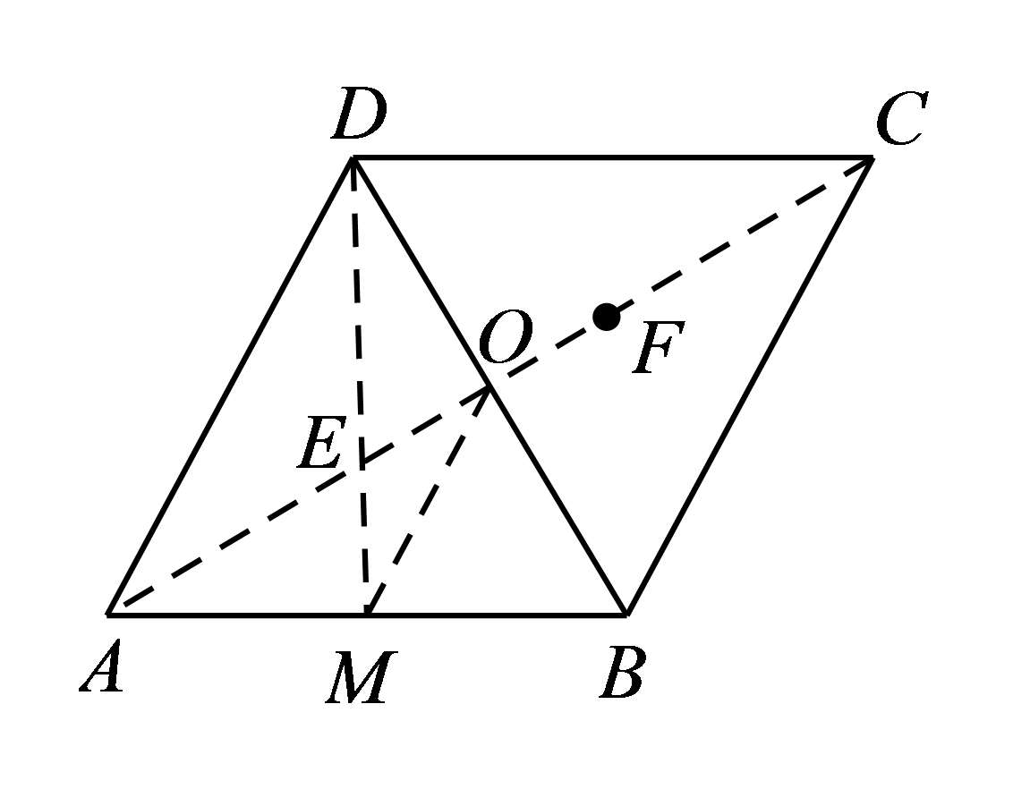
【点睛】本题考查了菱形性质，相似三角形的判定与性质，三角形中位线定理，勾股定理，重心的概念等知识，灵活运用这些知识并构造适当的辅助线是解题的关键．
17. 《九章算术》是我国古代的数学名著，书中有这样一个问题：“今有邑方不知大小，各中 开门, 出北门一百步立一表, 出西门二百二十五步适可见之, 问邑方几何? ” 它的意思是：如图、分别是正方形 的边 的中点, 过点 , 且 步, 步, 那么该正方形城邑边长 约为________步．
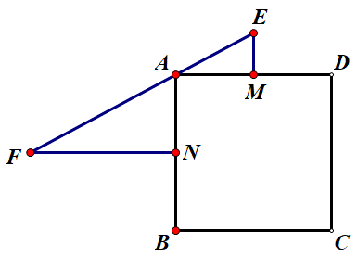
【答案】300
【解析】
【分析】设AD=2x，则由M、N分别是AD、AB的中点可得AM=AN=x，由两个垂直条件及正方形的性质，易得△EAM∽△AFN，由相似三角形的性质即可求得x的值，从而可得AD的值．
【详解】设AD=2x
∵四边形ABCD是正方形
∴AD=AB，AD⊥AB
∵M、N分别是AD、AB的中点
∴AM=AD=x，AN=AB=x
∴AM=AN=x
∵NF⊥AB，AD⊥AB
∴NF∥AD
∴∠EAM=∠AFN
∵EM⊥AD，NF⊥AB
∴∠EMA=∠FNA=90゜
∴△EAM∽△AFN
∴
即AM×AN=EM×NF
∴
∴x=150
∴AD的长为2×150=300（步）
故答案为：300
【点睛】本题考查了正方形的性质，相似三角形的判定与性质等知识，关键是相似三角形的判定与性质的运用．
18. 如图 , 在 Rt 中, 是边 的中点, 点 在边 上, 将 沿直线 翻折, 使得点 落在同一平面内的点 处. 如果线段 交边 于点 , 当 时, 的值为________．
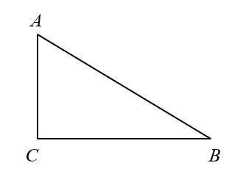
【答案】1:4
【解析】
【分析】过点E作EH⊥AC与H，EI⊥BC与I，设AC=3m，根据三角函数可求AB=，根据勾股定理，根据点D是边 的中点，得出CD=BD=2m，DG=BDsinB=，根据 沿直线 翻折,得到△FDE，得出∠EDC=∠EDF，可证△EID≌△EGD（AAS），得出ID=GD=，再证四边形HCIE为矩形HE=CI=，HE∥CI即HE∥CB，证明△AEH∽△ABC，即可．
【详解】解：过点E作EH⊥AC与H，EI⊥BC与I，
设AC=3m，，
∴AB=，
根据勾股定理，
∵点D是边 的中点，
∴CD=BD=2m，
∵，
∴DG=BDsinB=，
∵ 沿直线 翻折,得到△FDE，
∴∠EDC=∠EDF，
∵EI⊥BC，
∴∠EID=90°=∠EGD，
△EID和△EGD中，
，
∴△EID≌△EGD（AAS），
∴ID=GD=，
∴CI=CD-ID=2m-，
∵EH⊥AC，
∴∠EHC=90°，
∵∠HCI=∠ACB=90°，∠EIC=90°，
∴∠EHC=∠HCI=∠EIC=90°，
∴四边形HCIE为矩形，
∴HE=CI=，HE∥CI即HE∥CB，
∴∠AHE=∠ACB，∠AEH=∠B，
∴△AEH∽△ABC，
∴即，
解得，
∴BE=AB-AE=5m-m=4m，
∴．
故答案为1:4．
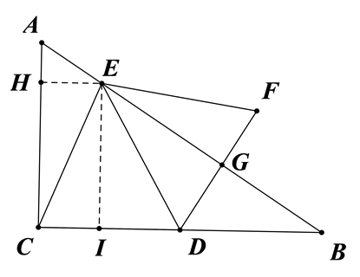
【点睛】本题考查锐角三角函数，勾股定理，折叠性质，三角形全等判定与性质，矩形判定与性质，三角形相似判定与性质，线段的比，掌握锐角三角函数，勾股定理，折叠性质，三角形全等判定与性质，矩形判定与性质，三角形相似判定与性质，线段的比是解题关键．
三、解答题（本大题共 7 题, 满分 78 分）
19. 计算:
【答案】．
【解析】
【分析】把30°、45°、60°角的各种三角函数值代入进行二次根式乘除混合计算，再分母有理化即可．
【详解】解：
= ，
=，
=．
【点睛】本题考查特殊角三角函数值的计算，二次根式混合运算，特殊角三角函数值计算在中考中经常出现．
20. 如图, 在平面直角坐标系 中, 矩形 的顶点 和 在 轴的正半轴上, 反比例函数 在第一象限内的图像经过点 , 交 于点 ．
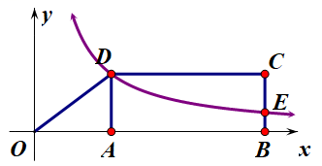
（1）求反比例函数的解析式；
（2）联结 , 求 的正切值．
【答案】（1）；（2）
【解析】
【分析】（1）由及点A的坐标可求得AD的长，从而可得点D的坐标，则可求得反比例函数的解析式；
（2）由矩形的性质及CE=2BE，可得BE的值，再由点E在反比例函数的图象上可求得点E的坐标，进而可得OB的长，从而可求得结果．
【详解】（1）∵A(4，0)
∴OA=4
∵
∴AD=3
∴点D的坐标为(4，3)
把点D的坐标代入中，得
∴k=12
∴反比例函数的解析式为
（2）∵四边形ABCD是矩形
∴BC=AD=3
∵CE=2BE
∴
即点E的纵坐标为1
∵点E在反比例函数的图象上
∴
∴x=12
即OB=12
∴在Rt△OBC中，
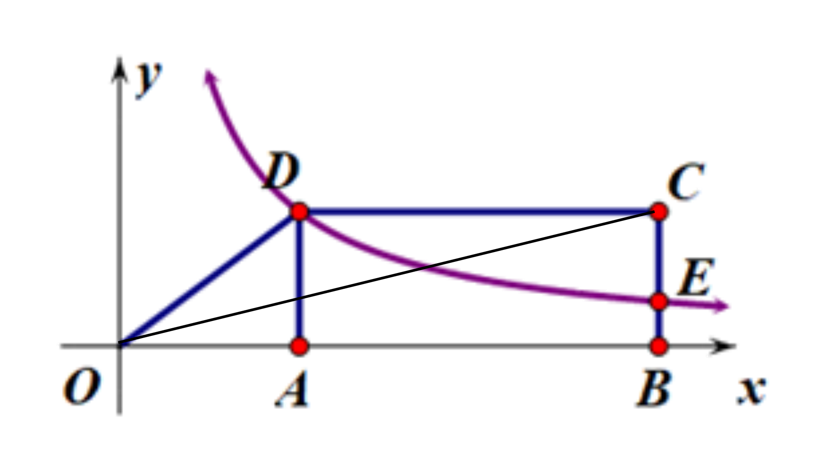
【点睛】本题考查了反比例函数的图象，求反比例函数的解析式，锐角三角函数，矩形的性质等知识，熟练运用是关键．
21. 如图, 在 中, ，是 边上的一点，．
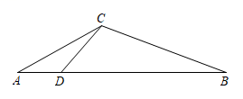
（1）求线段 的长；
（2）如果设 , 那么 ,（含 的式子表示）．
【答案】（1）BD =4；（2），，．
【解析】
【分析】（1）过点C作CE⊥AB于E，根据．可得DE=CE，设CE=x，，可得AE=2CE=2x，根据勾股定理即，得出，在Rt△CEB中，，可得BE=3CE=3；
（2）根据向量三角形法则可得，根据相反向量可得，可求，根据AD=AE-DE=2DE-DE=DE，BD=4DE，得出AD=，可得，．
【详解】解：（1）过点C作CE⊥AB于E，
∵．
∴∠DCE=90°-∠CDE=45°=∠CDE，
∴DE=CE，
∵，
设CE=x，，
∴AE=2CE=2x，
在Rt△ACE中，根据勾股定理即，
解得，
∴DE=CE=，
在Rt△CEB中，，
∴BE=3CE=3，
∴BD=DE+BE=+3=4；
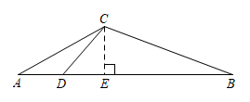
（2），
∵，，
∴，
∵AD=AE-DE=2DE-DE=DE，BD=4DE，
∴AB=AD+BD=5AD，
∴AD=，
∴，
∴．
故答案为：，，．
【点睛】本题考查等腰直角三角形判定与性质，锐角三角函数，勾股定理，向量，掌握等腰直角三角形判定与性质，锐角三角函数，勾股定理，向量运算法则是解题关键．
22. 如图是位于奉贤南桥镇解放东路 866 号的 “奉贤电视发射塔”, 它建于 1996 年,在长达二十几年的时间里它一直是奉贤区最高建筑物, 该记录一直保持到 2017年, 历了25 年风雨的电视塔铎刻了一代奉贤人的记忆．
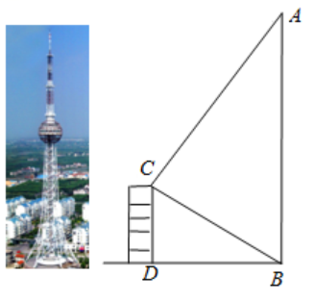
某数学活动小组在学习了 “解直角三角形的应用” 后, 开展了测量“奉贤电视发射塔的高度”的实践活动．
测量方案：如图, 在电视塔附近的高楼楼顶 处测量塔顶 处的仰角和塔底 处的俯角．
数据收集：这幢高楼共 12 层, 每层高约 米, 在高楼楼项 处测得塔顶 处的仰角为 , 塔底 处的俯角为 .
问题解决：求奉贤电视发射塔 的高度（结果精确到 1 米）．
参考数据：, , ．
根据上述测量方案及数据, 请你完成求解过程．
【答案】168米
【解析】
【分析】作CE⊥AB于E，则在Rt△BCE中由正切关系可求得CE的长，再在Rt△ACE中，由正切关系可求得AE的长，从而可求得AB的长，即电视发射塔的高．
【详解】由题意CD=12×2.8=33.6(米)
作CE⊥AB于E，如图所示
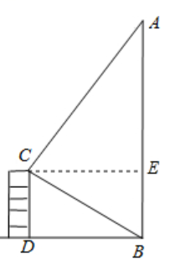
则∠CEA=∠CEB=90°
∵CD⊥BD，AB⊥BD
∴∠CDB=∠DBE=∠CEB=90°
∴四边形CDBE是矩形
∴BE=CD=33.6米
∵∠ECB=22°，∠ACE=58°
在Rt△BCE中，（米）
在Rt△ACE中，(米)
∴AB=AE+BE=134.4+33.6= 168(米)
即电视发射塔的高度为168米
【点睛】本题考查了解直角三角形的应用，矩形的判定与性质，关键是理解题中的仰角、俯角的含义，作辅助线把非直角三角形转化为直角三角形来解决．
23. 根据相似形的定义可以知道, 如果一个四边形的四个角与另一个四边形的四个角对应相等, 且它们各有的四边对应成比例，那么这两个四边形叫做相似四边形. 对应相等的角的顶点叫做这两个相似四边形的对应顶点, 以对应顶点为端点的边是这两个相似四边形的对应边, 对应边的比叫做这两个相似多边形的相似比．（我们研究的四边形都是指凸四边形）
（1）某学习小组在探究相似四边形的判定时, 得到如下两个命题, 请判断它们是真命题还是假命题（直接在横线上填写“真”或“假”）
①梯形的中位线将原梯形分成的两个小的梯形相似；
②有一个内角对应相等的两个菱形相似；
（2）已知：如图1, 是以 为斜边的等腰直角三角形, 以 为直角边作等腰直角三角形，再以为直角边作等腰直角三角形．
求证：四边形 与四边形 相似．
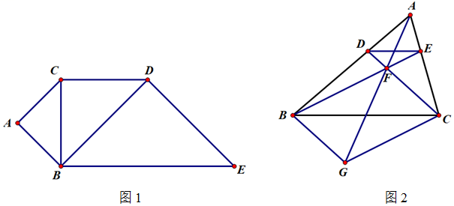
（3）已知：如图2，在中，点分别在边上，相交于点,点在的延长线上，联结如果四边形与四边形相似，且点分别对应．
求证：．

【答案】（1）①假；②真（2）见解析（3）见解析
【解析】
【分析】（1）①与②直接利用四边形相似的定义，判别即可．
（2）利用、、是等腰直角三角形，求证两个四边形的对应角相等，设出，利用勾股定理求出两个四边形的边长，然后即可得到四组对应边的比相等，最后即可证明．
（3）利用四边形的相似，先得出对应边的比和对应角相等，进而证明，得到 ，利用相似条件，求证，得到，再根据平行关系，，进而得到，最后即可证明结论．
【详解】（1）解：①梯形的中位线将原梯形分成的两个小的梯形，两个小梯形的四个角相等，并且其对应的腰相等，但是两个小梯形的上底不相等，故对应边不成比例，因此是假命题
②有一个内角对应相等的两个菱形相似，有一个内角的相等的两个菱形的四个角相等，并且菱形四条边相等，故对应的边之比相等，因此是真命题
（2）解：由题意可知：、、是等腰直角三角形，
，，
，，，
故有,，
设，
在，由勾股定理可知：，
在中，由勾股定理可知：，
在中，由勾股定理可知：，
在四边形 与四边形 中，，，，，且，
四边形 与四边形 相似．
（3）解：四边形与四边形相似，
，，
在与中，，，
，
，
在与中，，，
，
，，
，
，
在与中，，，
，
，
，
．
【点睛】本题主要是考查了四边形相似的判定和性质以及三角形相似的判定和性质，熟练根据题意，找出四边形相似的条件，进而证明四边形相似，综合利用三角形和四边形相似的性质，得出对应边成比例，这是解决该题的关键．
24. 如图，在平面直角坐标系xOy中, 抛物线与轴交于点 和 点，与轴交于点, 顶点为．
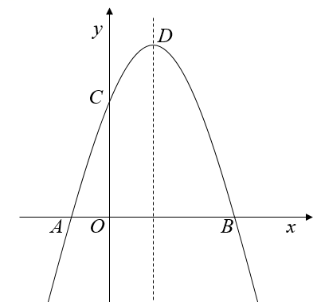
（1）求该抛物线的表达式的顶点的坐标；
（2）将抛物线沿轴上下平移, 平移后所得新拋物线顶点为, 点的对应点为．
①如果点落在线段上, 求的度数；
②设直线与轴正半轴交于点, 与线段交于点, 当时, 求平移后新抛物线的表达式．
【答案】（1），；（2）①；②
【解析】
【分析】（1）把点 和 点代入抛物线的解析式。利用待定系数法求解抛物线的解析式即可；
（2）①先求解 直线为： 设平移后的抛物线为： 由新抛物线的顶点在上， 可得新的抛物线为： 同理可得： 再利用勾股定理的逆定理证明 从而可得答案；②如图，连接 同理可得： 由平移的性质可得： 则 可得 设平移后的抛物线为：同理： 且 再利用 列方程解方程求解 从而可得答案.
【详解】解：（1）抛物线与轴交于点 和 点，
，解得：
所以抛物线的解析式为：，
抛物线的顶点
（2）① ，
令 则
设直线为：
解得：
所以直线为：
设平移后的抛物线为：
抛物线的顶点为：
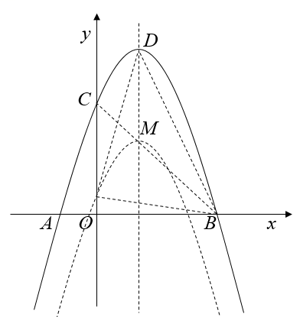
在上，
所以新的抛物线为：
同理可得：
②如图，连接
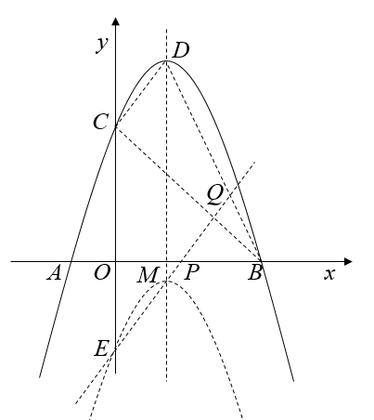
同理可得：
由平移的性质可得： 则
设平移后的抛物线为：同理： 且
解得：
所以平移后的抛物线为：
【点睛】本题考查的是利用待定系数法求解二次函数的解析式与一次函数的解析式，二次函数图象的平移，平移的性质的应用，勾股定理及勾股定理的逆定理的应用，数形结合及证明是解（2）②问的关键.
25. 如图1，已知锐角△ABC的高AD、BE相交于点F，延长AD至G，使DG=FD，连接BG，CG．
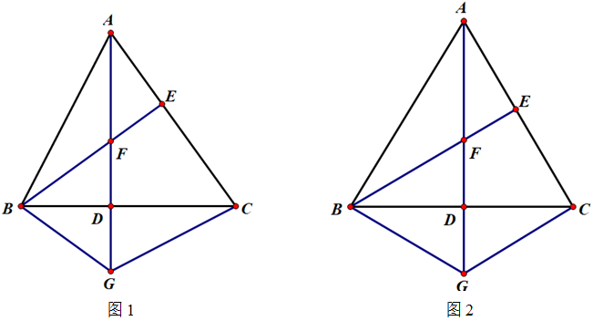
（1）求证:；
（2）如果，设．
①如图2，当∠ABG=90°时，用含m的代数式表示△BFG的面积；
②当AB=8，且四边形BGCE是梯形时，求m的值．
【答案】（1）见详解；（2）①；②m的值为或
【解析】
【分析】（1）由题意易得，然后可得，则有，然后问题可求证；
（2）①由（1）及题意易得，则有△ABC是等腰三角形，然后可得BD=CD=5，进而根据三角函数可得，则，最后根据三角形面积公式可求解；②由题意可分当BG∥CE时和当CG∥BE时，然后分类求解即可．
【详解】（1）证明：∵锐角△ABC的高AD、BE相交于点F，
∴，
∴，
∵，
∴，
∵DG=FD，
∴BF=BG，
∴△BFG是等腰三角形，
∴，
∵，
∴，
∴，即；
（2）①∵，
∴，
∵∠ABG=∠BDG=90°，
∴，
∴，
∴△ABC是等腰三角形，
∵，，
∴，
∴在Rt△BDG中，，
∴，
∴；
②由①可知，
∵四边形BGCE是梯形，且当BG∥CE时，
∴，
∵∠BDG=90°，
∴，
∴△BDG和△ADC都为等腰直角三角形，
设BD=x，则CD=AD=10-x，
在Rt△ADB中，，且AB=8，
即，解得：，
∵△ABC是锐角三角形，
∴，
∴；
当CG∥BE时，
∴，
∵，
∴，
∴，
∴在Rt△ABD中，由勾股定理得：，
∴；
综上所示：m的值为或．
【点睛】本题主要考查全等三角形的性质与判定、相似三角形的性质与判定及解直角三角形，熟练掌握全等三角形的性质与判定、相似三角形的性质与判定及解直角三角形是解题的关键．

